Grupa 5 -6 - latki
Poniedziałek – 11.12.2020
Temat dnia: KUCHNIA PACHNĄCA ŚWIĘTAMI
- Utrwalanie roli do przedstawienia bożonarodzeniowego.
- Utrwalanie kolęd bożonarodzeniowych
- Nauka wiersza na pamięć „W Wigilię” Anna Paszkiewicz
Na stole obrus, a pod nim siano,
Dwanaście potraw wśród nakryć czeka,
Już pierwsza gwiazdka na niebie błyska,
Nikt się nie kłóci i nie narzeka.
Wszyscy opłatek biorą do ręki,
Szczere życzenia sobie składają.
A gdy spróbują każdego dania,
Piękne kolędy wspólnie śpiewają.
Jeśli wędrowiec do drzwi zapuka,
Zostanie dzisiaj ciepło przyjęty,
A kto był dobry, miły, uczynny,
Ten pod choinką znajdzie prezenty.

- Rozmowa na temat wiersza. Dzieci wypowiadają się na temat zwyczajów związanych z wieczorem wigilijnym.
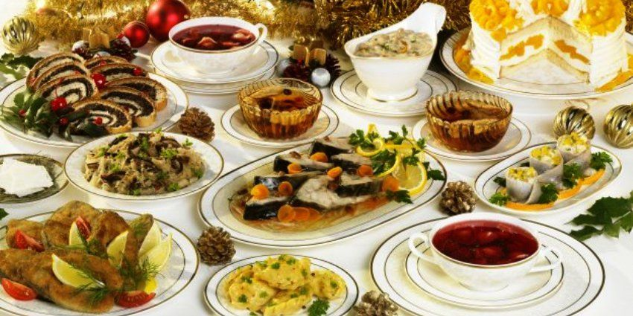

- Układanie puzzli.
Rodzic drukuje obraz stołu wigilijnego i rysuje na odwrocie linie dzielące go na części (6 – 8 części). Zadaniem dziecka jest rozcięcie po liniach, ułożenie puzzli oraz naklejenie na kartkę.
Obraz na końcu strony – załącznik 1
- Napisz list do świętego Mikołaja (z pomocą Rodziców)
Link do generatora listów:
https://eduzabawy.com/generatory/listow-do-mikolaja/
https://eduzabawy.com/materialy-tematyczne-do-druku/boze-narodzenie/list-do-mikolaja3/
Kto ma czas i sposobność może wysłać list na poczcie pod adres:
Santa Claus
Arctic Circle 96930
Rovaniemi
Finlandia
- Na świątecznym stole nie może zabraknąć pierników. Tylko takich, które przygotowujemy razem z dziećmi:)
Zapraszam do wspólnego wypieku i ozdabiania!
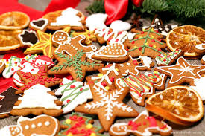

Przepis na pierniczki:
Mnóstwo cierpliwości i reszta świetnej zabawy!
0,5 kg mąki 20 dag cukru pudru 20 dag płynnego miodu 0,5 kostki masła 1 jajko 1 mała, płaska łyżeczka sody 1 opakowanie przyprawy do piernika.
Do mąki dodać cukier puder, sodę i przyprawę do piernika.
Zrobić dołek, wlać miód, dodać jajko i masło.
Zagnieść ciasto. Rozwałkować i wykrawać pierniczki. Piec w temperaturze 180° przez 8–10 min.

Załącznik 1

